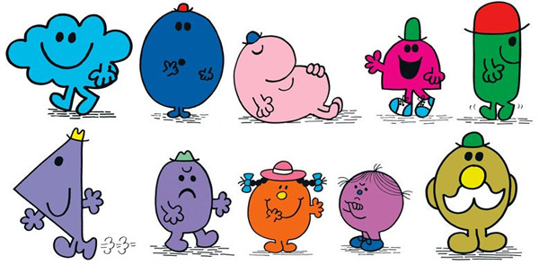
Mr Men en français!!
What IMPORTANT Grammar Rule have you learnt today in French?
________________________________________________________________________________________________________________________________________________________________________________________________________________________________________________________________________________________________________________________________________________________________________________________________
- Monsieur Lent | Je suis petit et rond et vert. J’ai un chapeau vert et une moustache blanche.
- Monsieur Grand | Je suis bleu et j’ai les jambes très, très longues. Je suis si énorme, je peux toucher le ciel.
- Monsieur Malpoli | Je suis violet et je porte un chapeau noir et un monocle. Mon nez est énorme
- Monsieur Glouton | Je suis rose et je suis énorme. J’adore les frites et la pizza et le coca cola et les tomates et les oranges et le fromage et le chocolat et les biscuits……
- Monsieur Génial | Ça va bien ! Je suis bleu et j’ai un chapeau bleu et blanc. Je suis triangulaire.
- Monsieur Non | Je suis vert, j’ai un grand nez rouge et je porte un chapeau bleu. Ça va ? Non, ça ne va pas ! Je ne suis pas content.
- Monsieur Petit | Je suis très petit et rouge et j’ai un chapeau bleu.
- Monsieur Bing | Je suis rond et jaune et j’ai un chapeau rouge. Je suis comme une balle de tennis.
- Monsieur Atchoum | Je suis bleu et j’ai un nez rouge. J’ai des piques.
- Monsieur Curieux | Je suis vert et j’ai un nez énorme ! Oui, vraiment énorme !

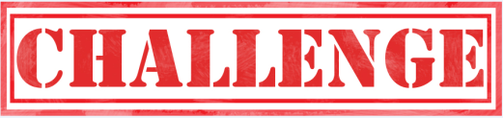
Translate the text into English

